**Examen història: l’europa feudal**

**SITUACIÓ: ON I QUAN ENS TROBEM?**

**UBICACIÓ:**

Europa Central i Occidental**SITUACIÓ CRONOLÒGICA:**

Plena edat mitjana

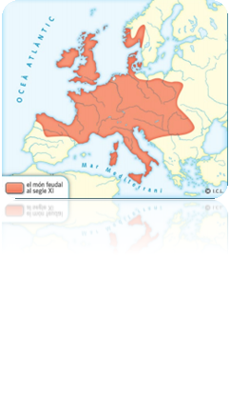

🡪 Caiguda imperi Romà d’Occident: 476

**Segle 12 - 15**

**Segle 9 - 12**

**Segle 5 - 9**

Caiguda imperi Romà d’Orient: 1453 🡨

**SISTEMA FEUDAL: ENFORTIMENT**

**LA SOCIETAT FEUDAL/ESTAMENTAL**

* Comença el feudalisme per **moltes guerres**.
* L’**expansió del feudalisme** va ser afavorida per:
  + Caiguda imperi **Carlemany**.
  + **Invasions** que arrasaren Europa als segles IX/X.
* Els nobles augmentaren el seu exèrcit per **defensar la població**:
  + Més poder
  + Desequilibren sistema de fidelitats (Carlemany)
* Els **reis depenen dels exèrcits dels nobles** i ja no poden reclamar les seues terres perquè s’han convertit en **hereditàries**.
* Els nobles podien:
  + Construir castells
  + Mantenir un exèrcit
* Religió **católica**.
* Els reis van convertir als nobles en **vassalls** seus i feren un intercanvi:
  + Nobles:
    - **ajuda militar**
    - **consell en el govern**
    - **fidelitat**
  + Reis:
    - **feu**
* Els nobles van convertir als llauradors i artesans en **serfs** seus i feren un intercanvi:
  + Nobles:
    - **protecció militar**
    - **terres per a conrear**
    - **fedensa judicial**
  + Llauradors i artesans:
    - **ajuda militar (s’ofreïen)**
    - **impostos (moneda i collites)**
    - **consell**
* El **vassallatge** era un pacte de fidelitat entre el noble i el rei que s’establia en una doble ceremònia:
  + L’**homenatge**: el vassall, agenollat, li prometia al rei:
    - **fidelitat**
    - **consell en el govern**
    - **ajuda militar**
  + La **investidura**: el rei l’entregava un **feu** al vassall perquè el governara i l’explortara econòmicament.

**RESULTAT DELS CANVIS:**

* Estructura societat medieval:
  + **nobles:** guerrejaven
  + **eclesiàstics:** resaven
  + **llauradors/artesans:** treballaven

**ORGANITZACIÓ SOCIETAT ESTAMENTAL/FEUDAL**

* **ESTAMENTS PRIVILEGIATS:**

**GRUPS SOCIALS TANCATS:**

* pertanys al estament al que naixes
* per tota la vida (no pots canviar)
* són la minoria
* tenen la majoria de terres
* no treballaven
* no pagaven impostos
* ostentaven als alts càrrecs
  + **nobles**
  + **clergat**
* **ESTAMENTS NO PRIVILEGIATS:**
* són la majoria
* mantenen als altres estaments
* no tenien drets
* pagaven impostos (pel rei i senyors feudals)
  + **llauradors**
  + **artesans**

**CARGS DE LA SOCIETAT FEUDAL**

marginats

privilegiats

no privilegiats

**LA MONARQUIA**

* Monarquia = **caràcter sagrat** (perquè la família va ser escogida per Déu).
* Monarquia = **hereditaria** (perquè Déu va escogir aqueixa família en concret i són sagrats).
* Monarquia = **caràcter patrimonial del territori**: el rei és propietari del regne i tot el que inclou.
* Atribucions del rei:
  + Dirigir campanyes militars
  + Última paraula judicial
  + Recaudar impostos
* **CORT:** gent que va amb el rei
  + *la capital del regne està on es troba el rei i la cort.

**NOBLESA I CAVALLERS**

* Diferències entre l’**alta** i la **baixa** noblesa:
  + El fill **major xic** de l’alta noblesa pertenyarà a l’alta noblesa.
  + Els altres fills seràn de la baixa noblesa.
* Els nobles rebien **estudis**.
* Les seues ocupacions principals eren:
  + **Homes:** educats per anar a guerres
    - Guerres
    - Administració de les terres i les seues propietats
    - Juntes medievals (torneus per honor o per vore qui és el millor)
    - Anen de caça
  + **Dones:** educades per casar-se amb un noble, decidit pels pares per fer tractes.
    - Cosir, dibuixar, llegir…
    - Manar a les terres mentre hi han guerres perquè no pot fer-ho el marit (també s’encarregaven dels serveis).

**L’ESGLÉSIA**

* 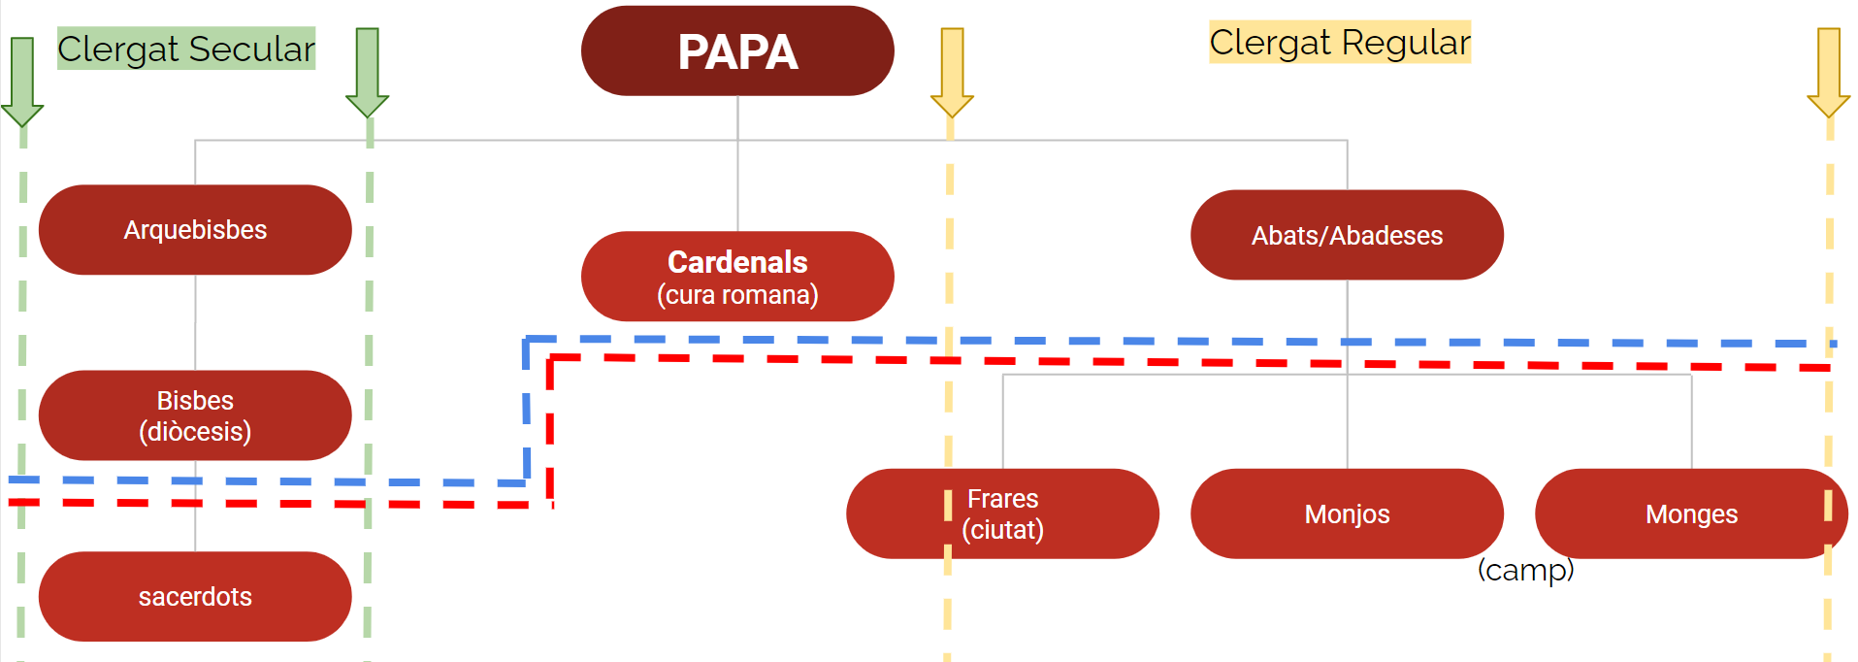**ALT CLERGAT** (senyors feudals)
* **BAIX CLERGAT**
* **PAPA:**
  + Cap de l’església, té terres (centre de Roma).
* **CARDENALS:**
  + Escogeixen al Papa (entre ells, mitjançant una votació).
  + Poden ser futurs Papas.
* **ARQUEBISBES:**
  + Poder religiós sobre les diòcesis més importants.
  + Més importants que els bisbes.
* **BISBES:**
  + Poder religiós sobre les diòcesis: sempre hi ha una catedral on hi ha un bisbe.
* **SACERDOTS:**
  + Poden impartir sacrament: casar, fer mises, bautizar…
* **ABATS/ABADESES:**
  + Manen als monestirs/convents (on viuen els que dediquen la vida a Déu).
* **FRARES:**
  + Ajudar a la gent pobre
  + Viuen als monestirs que es troben a les ciutats
  + Rezan 6/7 vegades al dia
* **MONJOS/MONGES:**
  + Viuen als monestirs que es troben als camps
  + Rezan 6/7 vegades al dia
  + Fan copies de llibres a mà (que son molt cars)

**CRISTIANTAT:** poder de l’església, conjunt de regnes on mana el Papa religiosament.

**Diòcesis:** cada regne que forma part de la cristiantat.

**\***Havien unes més importants, on hi ha un arquebisbe.

|  |  |  |  |  |  |  |  |  |  |
| --- | --- | --- | --- | --- | --- | --- | --- | --- | --- |
|  |  |  |  |  |  |  |  |  |  |
|  |  |  |  |  |  |  |  |  |  |
|  |  |  |  |  |  |  |  |  |  |
|  |  |  |  |  |  |  |  |  |  |

**GANÀNCIES DE L’ESGLÉSIA**

* **LLOGUERS DE LES CASES:** com tenen terres per ser senyors feudals, la gent que viu allí paga.
* **VENDA PRODUCTES.**
* **RENDES SENYORIALS:** pagament dels llauradors per cultivar a les parcel·les del domini.
* **DELME:** 1/10 de la recol·lecció de collites de cada llaurador.
* **DONACIONS O TESTAMENTS.**

**IMPORTÀNCIA DE L’ESGLÉSIA**

* L’església és una de les **institucions** i poders més **importants.**
* La religió i l’església regulen la vida de la gent:
  + **Ceremònies**
  + **Obligacions dels bons cristians**

**QUÈ MÉS COSES FEIA L’ESGLÉSIA?**

* S’encarregava de:
  + **Els pobres**
  + **Cura dels malalts als hospitals**
  + **Ensenyament en les escoles dels monestirs i bisbats**
* Copiaven a mà tots els llibres els monjos i monges en *scriptorium* per difundir el coneiximent.

**EL SENYORIU TERRITORIAL: FEU**

* **SENYORIU TERRITORIAL:** terres que dominava un senyor feudal.
* **RESERVES DEL SENYOR:** parcel·les d’on s’extrau menjar per a ell.
* **RENDES SENYORIALS:** lloguer que els llauradors pagaven al senyor per cultivar les parcel·les del domini.
* **PRESTACIONS PERSONALS:** dies obligats que els llauradors d’un domini tenien que treballar en la reserva del senyor.
* **CENS:** part de la collita que tenen que entregar al senyor.
* **PRIMÍCIES:** els primers fruits que s’arrepleguen de la collita s’ofereixen al senyor.
* **DRETS DE MONOPOLI:** hi ha que pagar per utilitzar el forn/molí, etc del senyor.
* **SENYORIUS JURISDICCIONALS:** el rei cedeix el poder judicial perquè els senyors feudals siguen jutges al seu territori.
* **MANSOS:** parcel·les que lloguen els senyors feudals.

**OBLIGACIONS DELS CAMPEROLS**

* Fer **prestacions personals** de treball.

**PER QUÈ?**

* Per protegir-los de les guerres
* Per deixar-los viure al seu regne, les seues terres
* Perquè és noble i senyor feudal
* Pagar **censos, primícies, drets de monopoli** i altres impostos.
* Pagar **peatges, drets de caça i pesca…**
* Obeir totes les ordres del senyor i **acatar la seua justícia**.
* Satisfer les **multes judicials.**
* Contribuir al **manteniment del castell** i als **serveis del feu**.

**ELS LLAURADORS**

* **Llauradors lliures:**
  + Propietaris de la terra que lloguen (mansos) del senyor feudal.
  + No estaven subjectes a cap senyor: podien casar-se, abandonar el feu, dedicar-se a un ofici…
* **Serfs:**
  + Treballaven terres d’un senyor (no les podien llogar).
  + No tenien llibertat personal (necessitaven permís del senyor per casar-se, abandonar el terreny, etc).

**SISTEMA DE CULTIU: “LA TÈCNICA DEL GUARET”**

guaret

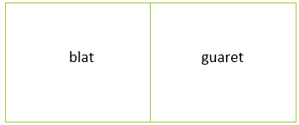*Deixen descansar la terra perquè es regeneren els **minerals** que han agafat les plantes.

blat

*Utilitzen abons.

* **Depén de:**
  + Llum solar
  + Aigua
  + Temps de cultiu
  + Terra amb minerals